**PRÁTICA DE ORIENTAÇÃO GEOGRÁFICA NA ESCOLA ESTADUAL DOM ARISTIDES PORTO**

Jefferson Gonçalves da Silva

Universidade Estadual de Montes Claros

jeffersongoncalves2003@gmail.com

Breno César Pereira Oliveira

Universidade Estadual de Montes Claros

brenocesarpereira228@gmail.com

Willian Alves de Araújo

Universidade Estadual de Montes Claros

willian.araujo4512@gmail.com

**Eixo: saberes e práticas educativas**

**Palavras-chave: orientação geográfica; jogo lúdico; caça ao tesouro e cartografia.**

**Introdução**

Uma das atuações latentes ao PIBID dentro das escolas é o desenvolvimento de práticas didáticas que auxiliem no aprendizado dos conteúdos trabalhados em sala de aula. Desse modo, o objetivo deste trabalho é apresentar uma prática de orientação geográfica com um jogo didático aplicado em uma turma do 6° ano da Escola Estadual Dom Aristides Porto (localizada no bairro Morrinhos em Montes Claros), bem como avaliar a eficiência pedagógica desta prática.

Conforme Libâneo, (1994, p. 104) “A aprendizagem é um processo de assimilação de conhecimentos escolares por meio de atividades próprias dos alunos”. Dessa forma, a prática dos conteúdos possibilita a associação destes com os fatos de seu cotidiano. Neste texto, o lúdico é entendido como uma opção didática para trabalhar conceitos que historicamente os estudantes têm dificuldade em compreender. Dessa forma, Fonseca e Sousa explicam que os jogos são a melhor forma de instigar o aluno à atividade, à auto-expressão e à socialização. Assim, o jogo gera uma aprendizagem que se prolonga no cotidiano do aluno.

É válido, portanto, a aplicação de Metodologias lúdicas que colaborem no aprendizado. Tais atividades são atrativas aos alunos e os intrigam a participar das aulas. Portanto, trabalha-se a ideia de resolução de problemas e obter-se um potencial de aprendizado. A atividade lúdica, é uma necessidade básica para o bom desenvolvimento físico e cognitivo da criança. Nestas práticas o sujeito desenvolve características psicossociais, emocionais, e sensíveis. (Fonseca e Souza, 2019.).

Segundo Fonseca, et al., o conhecimento de conceitos cartográficos são essenciais para que os alunos desenvolvam um bom senso geográfico e influenciam positivamente sua relação com a geografia e outras disciplinas. Assim, a cartografia é necessária para uma boa progressão no conhecimento geográfico.

**Metodologia**

Em reunião de planejamento, o professor supervisor solicitou aos bolsistas do PIBID que desenvolvessem uma aula lúdica e prática sobre o assunto estudado na sala de aula: orientação cartográfica. Por meio de pesquisa na internet, foi decidido realizar o jogo de “caça ao tesouro cartográfico”, com referência no vídeo "Aula lúdica de geografia - Rosa dos ventos (caça ao tesouro)". O jogo consiste em um enigma da localização dos pontos a serem encontrados. Os enigmas foram construídos com a indicação do ponto cardeal ou colateral e a descrição do local específico. Antes da prática fora da sala de aula, foi feita uma explicação aos alunos sobre como utilizar o Sol como referência para a orientação geográfica.

**Conclusões**

Após três semanas de realização da atividade foram, em conversa na sala de aula, três alunos foram questionados a respeito desta oficina, representando 20% da turma. Os alunos foram perguntados sobre: o que gostou da atividade; a direção dos pontos cardeais; e como localizar estes pontos cardeais. Por meio desses questionamentos, ficou claro o interesse dos alunos pela atividade, segundo os entrevistados: “por ser fora da sala”. Ademais, foi avaliado que os alunos têm dificuldade em saber onde nasce o Sol, pois nenhum soube responder satisfatoriamente esta questão, um dos entrevistados relatou: “não costumo ver o nascer do Sol”. Nenhum dos entrevistados conseguiu responder corretamente todas as questões. Apesar de não saberem onde nasce o Sol, dois alunos responderam que o leste é onde o Sol nasce. Uma aluna localizou corretamente os pontos cardeais, mas não relacionou isto ao nascer do Sol.

**REFERÊNCIAS**

FONSECA, S. F. da; MENDONÇA, G. L.; SANTOS, D. C. dos; CARDOSO, V. F. Ensino de Geografia: uso e aplicação de oficina de cartografia enfatizando as formas de orientação. Geografia Ensino & Pesquisa, *[S. l.]*, v. 17, n. 2, p. 147–156, 2013. DOI: 10.5902/2236499410778. Disponível em: https://periodicos.ufsm.br/geografia/article/view/10778. Acesso em: 27 abril. 2025.

FONSECA, Vívian de Oliveira; SOUSA, Francisco José Fornari. Atividades lúdicas e recreativas na educação infantil. 2019. Trabalho de Conclusão de Curso (Graduação em Educação Física) – Centro Universitário Unifacvest. Lages, 2019.

LIBÂNEO, José Carlos. Didática. Coleção Magistério. 2º Grau. Série: Formação do professor. São Paulo. Cortez, 1994.

MIRANDA, Angélica Tomaz de; DIVARDIN, Luis Guilherme. A importância do Pibid na escola: uma abordagem sobre o estímulo na criatividade dos alunos. *In:* Anais do II Seminário Seminário Estadual PIBID do Paraná: tecendo saberes / organizado por Dulcyene Maria Ribeiro e Catarina Costa Fernandes — Foz do Iguaçu: Unioeste; Unila, 2014.

**ANEXOS**

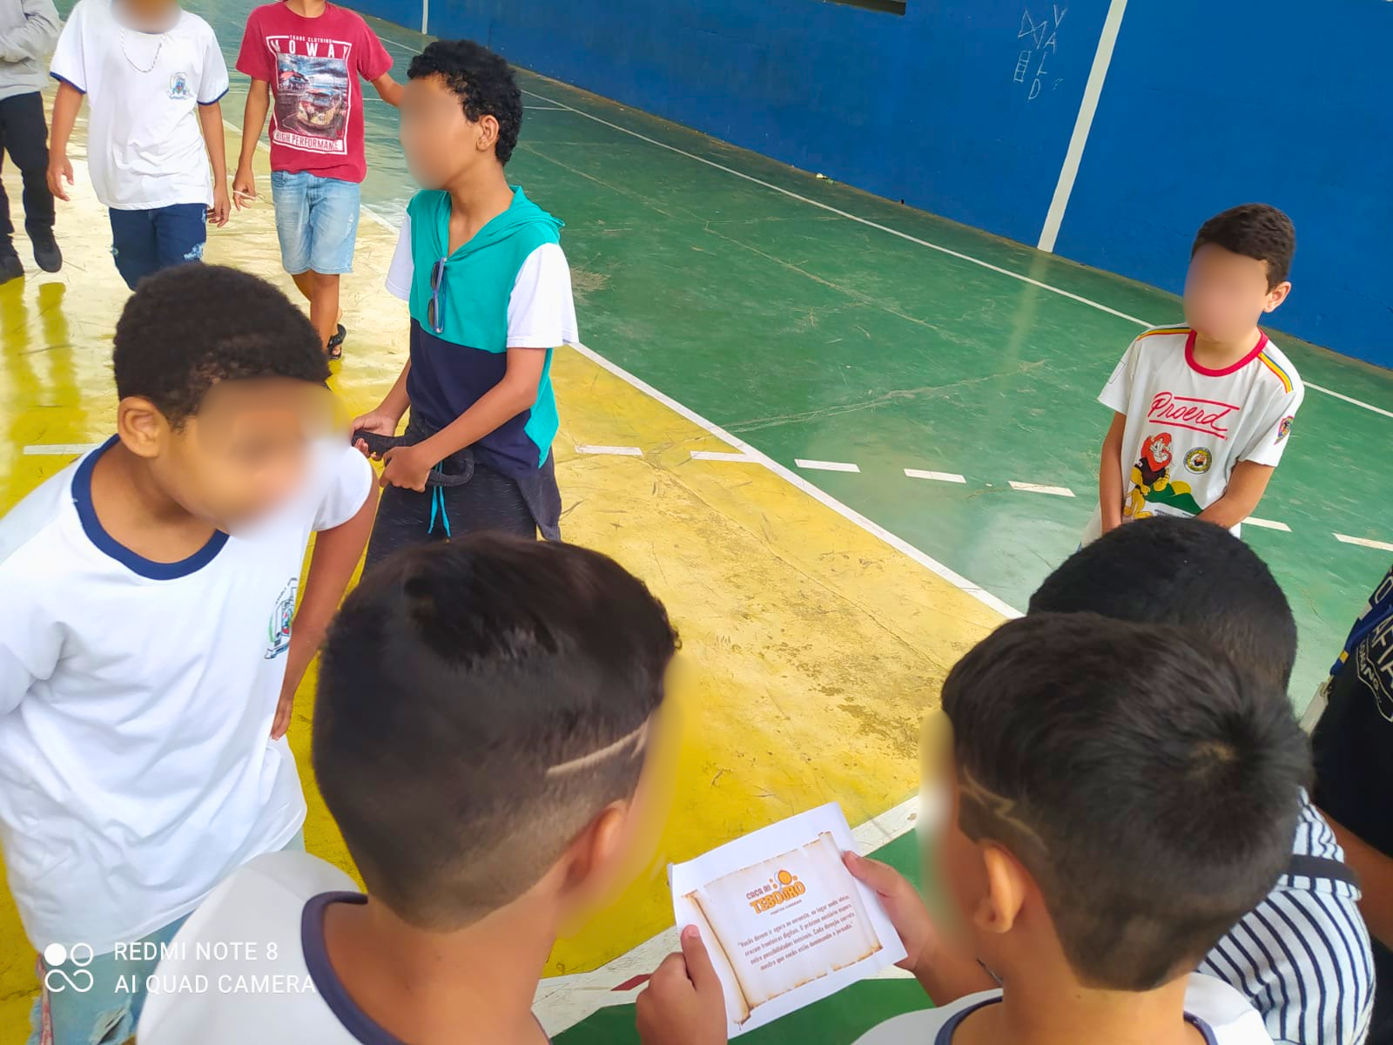 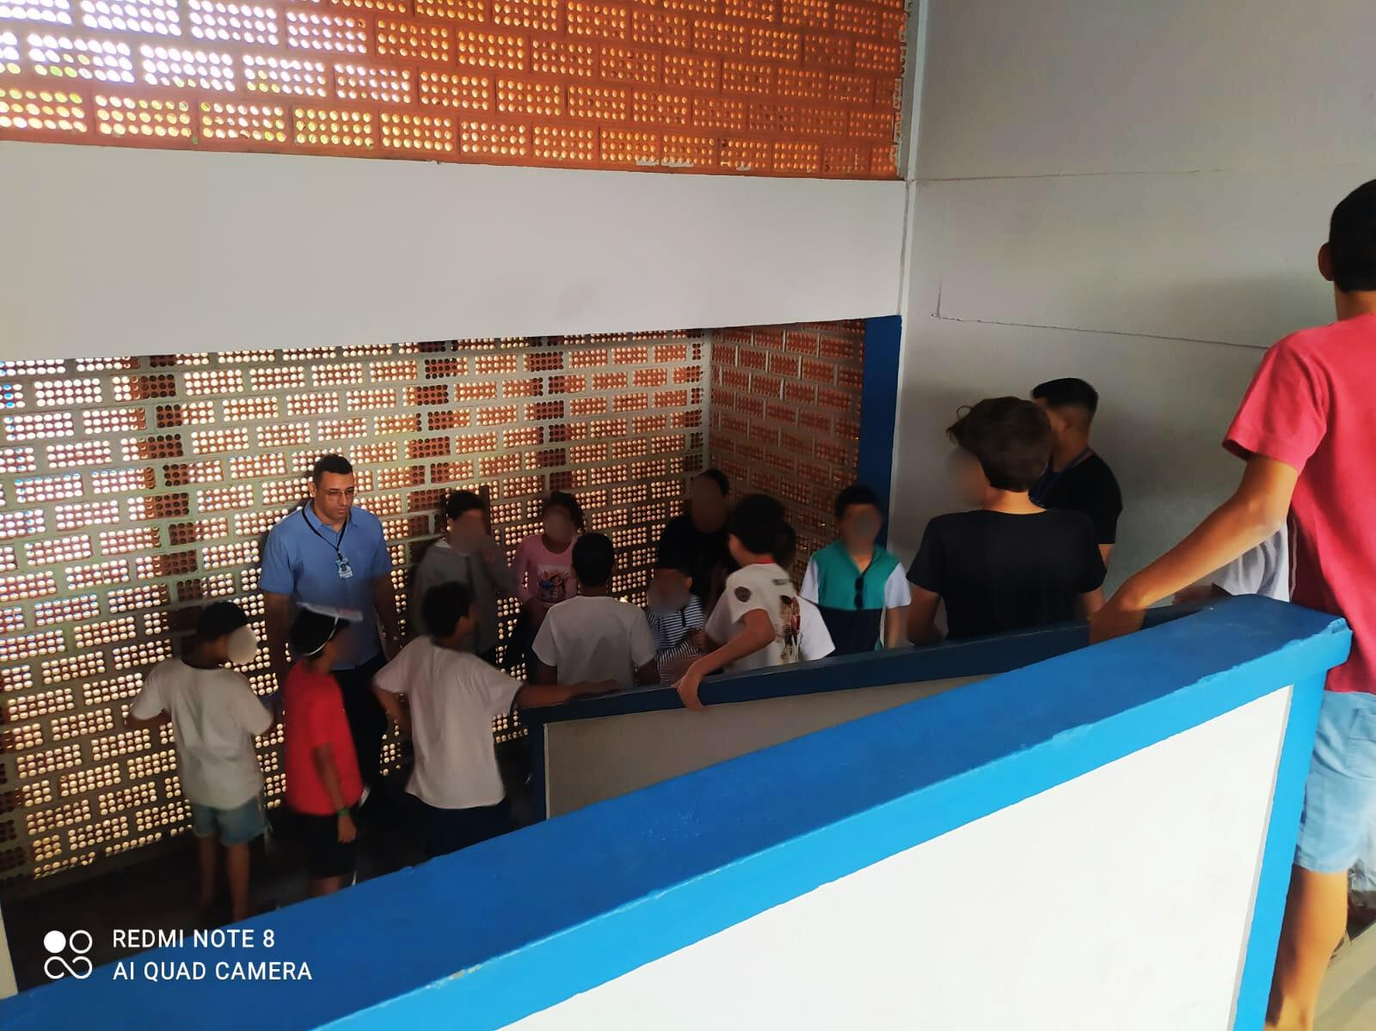

**Figuras 1 e 2: Alunos realizando a oficina caça ao tesouro.**